一、 选择题:本题共8小题,每小题5分,共40分.在每小题给出的四个选项中,只有一项是符合题目要求的.

C28河南省郑州市2026届高中毕业年级第二次质量预测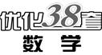
(满分150分,考试时间120分钟)答案见P162
1. 已知复数z=$\frac{2+i}{i^{2026}+2}$,则|z|= ( )

A. 1 B. $\sqrt{3}$
C. 2 D. $\sqrt{5}$
2. 已知集合A={x∈Z||x|≤2},B={x|x²-4x-2<0},则A∩B= ( )
A. {-2,-1,0,1,2}
B. {-1,0,1,2}
C. {0,1,2}
D. {0,1}
3. 已知8^{x}=5,则x的值所在的区间是 ( )
A. $\left(0\text{,}\frac{1}{2}\right)$ B. $\left(\frac{1}{2}\text{,}\frac{2}{3}\right)$
C. $\left(\frac{2}{3}\text{,}\frac{3}{4}\right)$ D. $\left(\frac{3}{4}\text{,}\frac{4}{5}\right)$
4. 已知平面上不共线的四点O,A,B,C,满足$\vec{OA}$-4$\vec{OB}$+3$\vec{OC}$=0,则$\vec{BC}$在$\vec{AC}$上的投影向量为 ( )
A. $\frac{1}{4}\vec{AC}$ B. $\frac{1}{3}\vec{AC}$
C. $\frac{1}{2}\vec{AC}$ D. -$\frac{1}{2}\vec{AC}$
5. 设x是斜三角形的一个内角,则不等式2+cos 2x≤$\sqrt{3}$sin x的解集为 ( )
A. $\left[\frac{π}{6}\text{,}\frac{π}{3}\right]$∪$\left[\frac{2π}{3}\text{,}\frac{5π}{6}\right]$
B. $\left[\frac{π}{3}\text{,}\frac{2π}{3}\right]$
C. $\left[\frac{π}{3}\text{,}\frac{π}{2}\right)$∪$\left(\frac{π}{2}\text{,}\frac{2π}{3}\right]$
D. $\left[\frac{π}{6}\text{,}\frac{5π}{6}\right]$
6. 已知椭圆C:$\frac{x^{2}}{a^{2}}$+y²=1(a>0),椭圆上一点P到直线x-2y=0距离的最大值为$\frac{\sqrt{30}}{5}$,则该椭圆的离心率为 ( )
A. $\frac{3}{4}$ B. $\frac{2}{3}$
C. $\frac{\sqrt{2}}{3}$ D. $\frac{\sqrt{2}}{2}$
7. 已知函数f(x)=|x|-|2-x|,若函数g(x)=ln$\frac{x+1}{3\text{-}x}$与函数y=f(x)的图象的交点有n个,记为(x₁,y₁),(x₂,y₂),…,(x_{n},y_{n}),则$\overset{n}{\underset{i=1}{\text{∑}}}$(x_{i}+y_{i})= ( )
A. 1 B. 2
C. 3 D. 4
8. 若方程|ln x|=kx的三个根x₁,x₂,x₃(x₁<x₂<x₃)成等比数列,则该数列的公比为 ( )
A. $\sqrt{2}$+1 B. $\sqrt{3}$+1
C. 2 D. 3
二、 选择题:本题共3小题,每小题6分,共18分.在每小题给出的选项中,有多项符合题目要求.全部选对的得6分,部分选对的得部分分,有选错的得0分.
9. 某校AI社团组织全校学生参加AI伦理与法治素养主题知识竞赛,旨在引导同学们深入学习人工智能伦理规范与相关法律知识,争做负责任的AI技术传播者.竞赛分为初赛和决赛两个环节,现从所有初赛成绩(满分100分,最低分50分)中,随机调查了部分同学的测试成绩,按[50,60),[60,70),[70,80),[80,90),[90,100]分组,并绘制出如图所示的频率分布直方图.下列说法正确的是 ( )
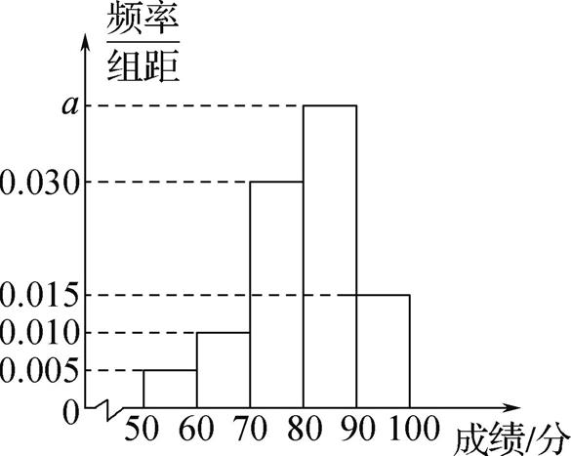
A. a的值为0.04
B. 估计样本成绩的众数约为85
C. 估计样本成绩的上四分位数约为87.5
D. 若规定成绩排名前20%的同学可入围决赛,则估计进入决赛的同学成绩应不低于90分
10. 已知函数f(x)=sin|x|+|sin x|,函数g(x)=cos|x|+|cos x|,则 ( )
A. 当-$\frac{π}{4}$<x<$\frac{π}{4}$时,f(x)>g(x)
B. f(x)和g(x)的奇偶性相同
C. f(x)和g(x)的周期相同
D. f(x)和g(x)的最值相同
11. 已知抛物线C:x²=2py(p>0),O为坐标原点,过点M(1,1)作斜率为k(k<0)的直线l交抛物线C于A,B两点,其中A在第一象限,直线OM交抛物线C于另一点D,其中$\vec{OD}$=4$\vec{OM}$,直线OA与直线BD交于点P.则 ( )
A. p=2
B. 当OA⊥OB时,直线l的方程为x+y-2=0
C. 当O,A,D,B四点共圆时,k=-1
D. 点P落在定直线x-2y-2=0上
三、 填空题:本题共3小题,每小题5分,共15分.
12. 函数f(x)=$\frac{1}{3}$x³-4x+4的所有极值点之和为 .
13. 已知{a_{n}}为等差数列,记公差为d,前n项和为S_{n},a₁=14,当且仅当n=7时S_{n}取得最大值,则d的取值范围是 .
14. 已知一个圆锥的底面半径为5,表面积为75π.若在该圆锥内放入三个半径均为r的球,其中每个球都与其他两个球相切,三个球都与圆锥的底面和侧面也相切,则r= .
四、 解答题:本题共5小题,共77分.解答应写出文字说明、证明过程或演算步骤.
15. (本小题满分13分)
如图,在△ABC中,D为BC边上的一点,满足BD=2DC,且∠BAC+∠DAC=π.
(1) 求$\frac{AB}{AD}$;
(2) 若AC=DC,求cos∠ACD的值.
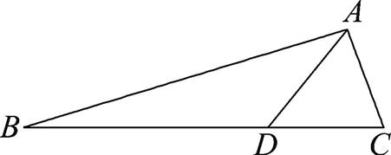

16. (本小题满分15分)
如图,在四棱锥P-ABCD中,PA⊥底面ABCD,AB⊥AD,平面PAC⊥平面PBD,AB=AP=$\sqrt{3}$,AD=1,四棱锥P-ABCD的体积为2.
(1) 求证:BD⊥PC;
(2) 求平面PBC与平面PCD夹角的余弦值.
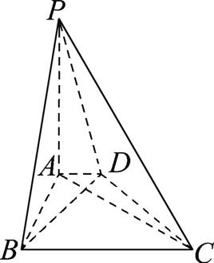

17. (本小题满分15分)
已知函数f(x)=ax-xe^{x},a∈R,e为自然对数的底数.
(1) 当a=2时,过点(0,m)可以作曲线y=f(x)的三条切线,求实数m的取值范围;
(2) 若存在a∈R⁺,使得f(x)≤a+b对任意x∈R恒成立,求实数b的取值范围.

18. (本小题满分17分)
已知双曲线C:$\frac{x^{2}}{a^{2}}$-$\frac{y^{2}}{b^{2}}$=1(a>0,b>0)的一个焦点到一条渐近线的距离为1,点P(2,-1)在双曲线C上.
(1) 求双曲线C的标准方程.
(2) 设S是双曲线C上的动点,T是圆E:(x-5)²+y²=2上的动点,且直线ST与圆E相切,求|ST|的最小值.
(3) 如图,A,B是双曲线C上两点,直线PA,PB与y轴分别交于点M,N,点Q在直线AB上.若M,N关于原点对称,且PQ⊥AB,是否存在点R,使得|QR|为定值?若存在,求出该定点R的坐标;若不存在,请说明理由.
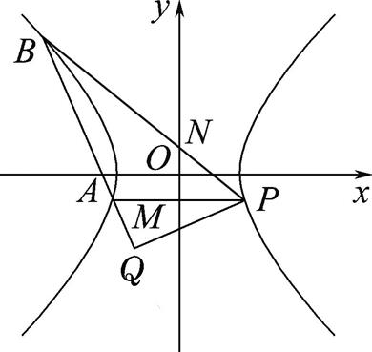

19. (本小题满分17分)
某商场举行抽奖活动,箱子里装有标号为1到n的n张奖券,不同的奖券标号对应不同的奖品,标号越大,奖品越丰厚.规则如下:顾客从中有放回地抽取奖券r次,每次抽取一张奖券,抽取结果中标号最大的奖券对应的奖品即为最终奖品,设最终获得的奖品对应的奖券标号为X.
(1) 当n=3,r=2时,求最终拿到标号为3的奖券的概率和拿到标号为2的奖券的概率.
(2) 若n=4,r=m.
① 求最终拿到标号不大于k(1≤k≤4)的奖券的概率;
② 求随机变量X的期望E(X)(用m表示).
(3) 当r=n时,求证:E(X)≤n-$\frac{n\text{-}1}{2^{n}}$.

